муниципальное казенное дошкольное образовательное учреждение -детский сад№6 г.Татарска.

Осенняя квест-игра:

«День рождения Бабы Яги»



*для детей старшей, группы*

муз.рук. высшей квалификационной

категории: Гоцелюк И.П.

2023г.



Цель: Создать у детей радостное настроение.

Вызвать эмоциональную отзывчивость, способствовать **развитию** интереса к окружающему миру.

Задачи: Закреплять и расширять знания детей о приметах **осени**.

**Развивать** творческое воображение, память, внимание, речь.

Формировать самостоятельность, доброжелательность, коммуникабельность, готовность оказать помощь через игры.

Воспитывать любовь к природе, трудолюбие.

Оборудование:

Шишка с письмом, маски овощей для сценки.

Две шапки, две пары галош, четыре корзинки, два обруча

. Муляжи: овощи, фрукты, ягоды, грибы, шишки.

Листики, зонтики для танцев.

Сундучок с *«золотыми монетами»* *(конфеты)*.

Избушка **Бабы Яги**, 4 записки с подсказками



***Дети под песню «ОСЕНЬ 1,2,3…» входят в зал .***

**Ведущая:** Снова осень, снова птицы

В теплые края спешат.

И опять осенний праздник

К нам приходит в детский сад.

Праздник начинаем!

Осень прославляем!

**1 .**А где же Осень, не поймем,

Что ж к нам она не входит?

Наверное, с дождём вдвоем

Всё красоту наводит.

**2.** Хотелось ей позолотить

Берёзы, липы, клёны.

Чтоб ничего не пропустить

Закрасить цвет зелёный.

**3.** Здравствуй, Осень золотая!

Здравствуй, праздник Урожая!

Будем петь, играть, плясать,

Праздник дружно отмечать!

**Ведущая:** Давайте Осень позовем,

 Ей дружно песенку споем.

***Песня: «ОСИНКА ГРУСТИНКА »***

**Ведущая:** Где же осень золотая?  Вот загадка, вот секрет.

Мы тут песни распеваем,

А ее все нет и нет.

Мы не будем долго ждать,

Нужно Осень к нам позвать.

Крикнем дружно, веселей: «Осень, приходи скорей!»

**Дети:** Осень, приходи скорей!

**

*Звучит красивая музыка, в зал входит Осень.*

**Осень**. Здравствуйте, мои друзья!

Давно уже мечтала, о встрече с вами я!

Я пришла сегодня, дети

Праздник вместе с вами встретить.

Все вокруг я нарядила

Темный лес позолотила

Подарила всем осинкам

Разноцветные косынки

А сейчас, мои друзья

Можно веселиться

С вами дети подружиться!

**4.** Осень в гости невидимкой,  
 Потихонечку вошла  
 И волшебную палитру  
 С собою в город принесла.   
 **5.** Краской красною рябину,  
 Разукрасила в садах  
 Брызги алые калины,  
 Разбросала на кустах.   
 **6.** Отпустила осень кисти,  
 И глядит по сторонам,  
 Яркий, добрый, разноцветный  
 Праздник подарила нам!

**7.** Наша Осень потрудилась,

И нисколько не ленилась.

Подарила всем наряды,

Отвести не можем взгляды.

**8.**Так давайте славить Осень,

Песней, пляской и игрой.

Будут радостными встречи,

 Осень, это праздник твой!

***ПЕСНЯ: « ОСЕНЬ МИЛАЯ ШУРШИ» сели***

***(В зал закидывают шишку с письмом)***

**Осень**. Ребята, нам кто-то письмо прислал,

ну-ка посмотрим от кого оно? *(читает)*

Привет, детишки, ребятишки!

Девчонки и мальчишки!

Эх, скучаю очень я! Не забыли про меня?

Всех зову на день **рожденья**! Будет **праздничный обед**,

Будут игры, смех, веселье. Как — никак мне тыща лет!

Приходите – ка в избушку, да порадуйте старушку!

Обнимаю всех, люблю, с нетерпеньем в гости жду!

**Осень:** Вот так чудо – приглашенье!

Прямо всем на удивленье.

Приглашенье принимаем, мы Ягусю уважаем.

**Ведущая:** Правда, много злых делишек, замышляла на детишек.

Да уж ладно, так и быть, рады мы ее простить.

В гости мы пойдем к старушке, в ее куринную избушку.

***(Появляется Баба Яга, на волосах бигуди, в кармане зеркальце)***

Баба Яга: ***(Прихорашивается)*** Кручусь-верчусь, все равно ничего

не успеваю!

В огороде овощи не убраны, в саду молодильные яблоки

не собраны. *(Достает зеркальце, смотрит в него.)*

Себя в порядок некогда привести!

Ой, года, мои годочки! Словно в поле василечки,

Пролетели – не догнать, и себя мне не узнать!

Вот бы сделать мне массаж, наложить бы макияж,

Заплести бы, русы косы, да годков бы триста

сбросить! *(Принюхивается)*

Что – то людским духом запахло, неужто люди появились?

Да нет, показалось, наверное, туристы аль грибники мимо проходили. Нынче **осень богата на грибы**! И опята тебе и лисички, и маслята, хорошо, что мои мухоморы никто не трогает. Так, что-то я отвлеклась и совсем забыла, а все ли у меня к **празднику готово**? *(Перечисляет, загибая пальцы.)*

 Мухоморов насолила? Насолила.

Зелье наварила? Наварила.

И на десерт кое- что приготовила. В избушке вот только не прибрала, успела одну лишь паутину в клубок смотать. Ну да ладно, авось еще успею!

**Осень**. Ребята, по-моему, Баба Яга нас не замечает.

Давайте с ней поздороваемся.

- Здравствуй Бабушка Яга! *(Баба Яга поворачивается)*

**Баба Яга**: Ой, кто это со мной здоровается?

Неужто гости уже пожаловали?

**Осень**. Баба Яга, спасибо тебе за приглашение.

Мы как узнали про твой день **рождения**, сразу

решили – обязательно придем тебя поздравить.

**Баба Яга:** Спасибо, мои касатики! Вот только…

**Осень**. Что случилось?

**Баба Яга:** Да ничего у меня не случилось, все хорошо: овощи на грядках, яблоки на ветках, избушка в беспорядке, а день **рождения** уже наступил и на пороге детки! Да вот беда, еще какая. Кощеюшка мне сюрприз сделал, клад на день **рождения** спрятал 100 лет тому назад, а где не сказал. Говорит, на юбилей свой найдешь по подсказкам. А подсказки то я не помню куда положила, только одна есть. Давно ведь дело то было. Вот если мне поможете найти, я с вами поделюсь по яговски. Согласны?

**Осень**. Да ты не расстраивайся так! Наши ребята всегда рады помочь.

А заодно и подсказки поищем. Что там, в первой подсказке написано?

***Нарисованы овощи***

**Осень**. Ребята, как вы думаете, куда нам надо сейчас пойти?

Где растут овощи? Правильно, на огороде. Что там с твоим

урожаем, Баба - Яга? Не успела убрать? Надо торопиться, зима

на пороге, надо срочно спасать урожай! Урожай уберем и подсказку

найдем.

***Входит Пугало.***

**Пугало:** Здравствуйте, ребята! Зачем пожаловали ко мне в огород?

**Осень**. Баба – яга, твоя хозяйка, попросила помощи у ребят.

Надо как можно быстрее собрать урожай, ведь зима уже близко.

**Пугало:** В огород вас не пущу, пока со мной не поиграете, а то скучно мне.



***ИГРА: «ПУГАЛО»***

**Пугало**. Вот какие молодцы, хорошо, весело поиграли. Я рад, что вы помогаете старушке. Только вот, что случилось на грядке с овощами.

Как были овощи дружны, на грядках веселились.

 Но вот заспорили они, и все переменилось.

***Сценка «Спор овощей»***

Горошек: Я горошек, маленький совсем,

Но полезен людям всем.

Свекла: Вот так хвастунишка.

Я полезнее тебя, нужна свекла для борща

И для винегрета. Слаще свеклы нету.

Капуста: ты уж, свекла, помолчи, из капусты варят щи.

А какие вкусные пироги капустные.

Огурец: очень будете довольны, съев огурчик малосольный!

На зубах хрустит, хрустит, я могу вас угостить.

Морковь: Я – морковка гладкая, рыженькая, сладкая.

Чтобы зубки крепки были, грызть морковочку должны вы!

Помидор: Вы меня узнали, нет? Помидору равных нет!

Ты попробуй сок томатный, витаминный он, приятный.

Картошка: Возражаю я тебе, каждый день я на столе.

Очень людям я нужна, хоть и с виду так скромна.

Лук: Кто не любит горький лук, тот конечно, мне не друг.

Меня ешьте с аппетитом, не ходите к Айболитам.

Кабачок: Я на солнышке лежал, бочки солнцу подставлял.

Не фасоль, я не стручок, кабачок я, кабачок.

**Пугало**. Как видно, этот спор никогда не кончится!

Ребята, надо нам овощи помирить. Только как?

**Осень**. Ну-ка, овощной народ,

Становись-ка в хоровод!

В нем пойдете ровным кругом

И помиритесь друг с другом!

И ребята с вами тоже потанцуют



***Хоровод: «Хороший огород»***

**Пугало:** Вот спасибо вам ребята, овощи помирили и меня повеселили.

**Осень**: Ой! А, что это у тебя висит на шляпе? Какая - то записка?

**Пугало:** Да, это Баба – Яга когда то положила на шляпу мою, и забыла

про записку. Вот возьмите записку да передайте ей.

***(Осень подходит к Пугало, берет записку с его шляпы. Пугало прощается с ребятами и уходит.)***

**Осень**. Вот Баба Яга, мы вторую подсказку нашли. Но ты пока посиди, да отдохни, а ребята для тебя станцуют. У тебя в саду, столько листиков с деревьев облетело, надо бы прибраться. Выбрасывать листики не будем, а с ними потанцуем. Вставайте ребята на танец

**Баба Яга:** Ой, спасибо вам, мои касатики!

В огороде моем теперь полный порядок, в саду тоже.

Можно и потанцевать.

**ОСЕНЬ:** Этим танцем мы поздравляем тебя с днем рождения



**Танец: «ЛИСТОПАДНАЯ» с листьями.**

**Баба Яга:** Ой, касатики, красиво танцуете. Давайте узнаем, что там,

в подсказке написано.

**Осень**. А вот, что написано

( на листочки посмотрите, лишний листик все найдите.»

(дети смотрят на свои листочки и находят лишний)

**Осень читает**: Запасы разберите и записку там найдите.

- Какие запасы? Баба – Яга ты, наверное, знаешь?

**Баба Яга:** Да, я сделала грибные запасы на зиму, а что их перебирать ,

там одни мухоморы.

**Осень**. Неси свои грибные запасы, мы посмотрим, что там у тебя.

Ой! Тучка набежала, давайте мы её прогоним.



***Песня –оркестр : « ТУЧКА»***

**Баба Яга:** Ну что тут у вас случилось, пока меня не было, дождик

что ли начался?

**Осень**: Ну что ты , Б.Я. мы дождика не боимся, у меня всегда с собой

есть зонтики, посмотри какие красивые. Вставай Б.Я. поиграешь с

нами



***ИГРА с зонтиками***

**Осень**: принесла свои грибные запасы, сейчас посмотрим.

Ой, да у тебя здесь правда одни мухоморы, посмотрите ребята.

(находят волнушку)

Посмотрите, а это что за гриб? Правильно , волнушка.

 А давайте споем песенку Б.Я про волнушку.

***ХОРОВОД: «ГРИБ-ВОЛНУШКА»***

**Ведущая:** А сейчас мы послушаем какие грибы собрал….. со своей мамой



***ПЕСНЯ: «Соберем грибочки»***

в корзине мухомор с запиской

**Осень:** А вот и записка.

  читает последнюю записку, где сказано о том, где лежит сундук

с сокровищами.

« Море яблочек вас ждет

И корзинка всех зовет.

Каждый яблочко возьмите

А внизу сюрприз найдите.»

( дети ищут корзинку с яблоками) можно поиграть с платком с Осенью

**Баба Яга:** Ой, касатики мои, спасибо вам большое, что помогли мне по хозяйству, да нашли мой подарок. Я с вами поделюсь, как и обещала.

**Осень**. Баба Яга, замечательный у тебя был день **рождения**! Никто не скучал, было весело и интересно. Но нам с ребятами пора возвращаться в наш детский сад. Может быть, ты знаешь дорогу покороче, загостились мы у тебя, не заметили, как время прошло?

Баба Яга: Обижаете. Я как – никак волшебница, я вас вмиг в детский сад отправлю. А сейчас закрывайте все глаза. Баба Яга колдовать будет. Эники, беники, метелки, веники. Крибли, крабли, бумс! *(Убегает, уносят домик)*

**Осень**. Ребята, открывайте скорее глазки! Смотрите-ка мы опять с вами в детском саду. И **Бабы Яги нет**. А, может быть, мы с вами все это во сне увидели? А нет, смотрите, сокровища остались с нами, и Баба Яга свое зеркальце потеряла. Надо бы вернуть его, но это уже будет совсем другая сказка!

А от меня вам, подарок, пирог с брусникой.

**Осень прощается с гостями**, и ребятами до будущего года.

 «Тучка»

1. Тучка по небу плывёт,

Тучка дождики везёт.

Тучка умница такая, поливает огород.

Тучка умница такая, поливает огород.

2. Тучке нравится летать,

Всем дождинки раздавать.

Тучка с детками играет, просит зонтики достать.

Тучка с детками играет, просит зонтики достать.

3. Зайка тучку увидал,

Шубку старую достал

И водою дождевою свою тучку постирал.

И водою дождевою свою тучку постирал.

4. Тучка по небу плывёт,

Для себя «спасибо» ждёт

И последние дождинки на прощанье раздаёт.

И последние дождинки на прощанье раздаёт.

***Осень, милая, шуршит***

**1.Осень очень хороша, хороша, хороша.**

**Осень ходит не спеша, ходит не спеша.**

**Есть у осени наряд золотой, золотой.**

**Удивляет всех подряд осень красотой.**

**Припев:**

**Осень, милая, шурши, листьями вокруг,**

**Провожать не спеши журавлей на юг.**

**Осень, милая, шурши, листьями вокруг,**

**Провожать не спеши журавлей на юг.**

**2.Осень долго не грусти, не грусти, грусти,**

**Даже, если снег летит, снег с дождем летит.**

**Мокрым стал ее наряд, стал он тоньше, чем был**

**Все равно огнем горят ягоды рябин.**



***«Осинка – грустинка»***

**1. Промчалось лето с грозами,**

**С приветливым теплом.**

**Подули ветры осени,**

**Пахнуло холодком.**

**ПРИПЕВ: Осинка-грустинка –**

**Листочки шелестят.**

**Сегодня ребятам**

**Твой нравится наряд.**

**2. Придем мы в лес с корзинками**

**Осенним ясным днем.**

**Грибочки под осинками**

**Поищем и найдем.**

**3. Ой, тучка! Где ты пряталась?**

**Вот дождик моросит…**

**Осинка в ярком платьице**

**От капель вся дрожит.**

**4. Сорву листочек маленький**

**И в книжку заложу.**

**Зимой фонарик аленький**

**Ребятам покажу.**

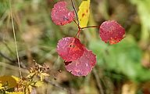

**«Гриб волнушка»**

1. **На лесной опушке,**

**Где жила кукушка,**

**Вырос гриб-волнушка –**

**Шляпа на макушке.**

**Дождик шел, дождик шел,**

**Вышел на опушку,**

**Наклонился и нашел**

**Круглую волнушку.**

1. **Мокнет у волнушки**

**Шляпа на макушке.**

**Мокнет у волнушки**

**Шляпа на макушке.**

**Солнце шло, солнце шло,**

**Вышло на опушку,**

**Пригляделось и нашло**

**Мокрую волнушку.**

1. **Сохнет у волнушки**

**Шляпка на макушке.**

**Сохнет у волнушки**

**Шляпка на макушке.**

**Наша Даша в лес пошла,**

**Наша Даша гриб нашла.**

**Вот и нет волнушки**

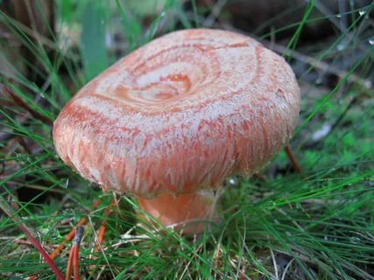 **На лесной опушке.**

***«СОБЕРЕМ ГРИБОЧКИ»***

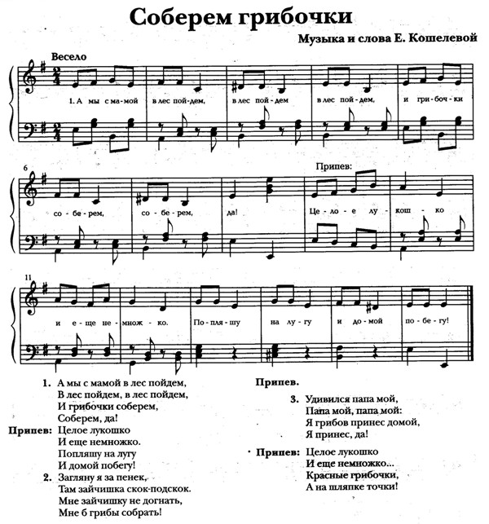

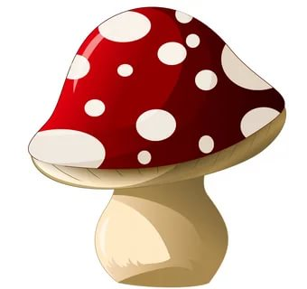

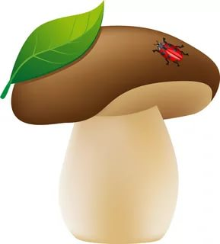

***"Наступила осень"***

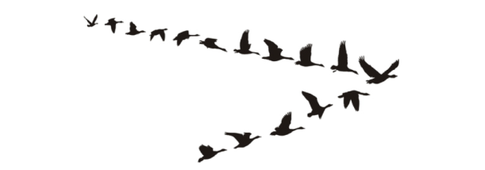1.Наступила после лета Осень, осень.

Мы ее о разных красках Спросим, спросим.

Закружился в небе листопад,

Это листики с дерев летят.

Расставаться с летом очень жаль,

Улетают птицы вдаль.

Припев. Осень, осень раз, два, три,

Ты нам краски подари.

Краски радуги-дуги

Яркие, цветные.

Осень, осень раз, два, три,

Ты нам краски подари.

Чтоб смогли раскрасить мы

Листья и в лесу грибы.

2.С неба льется чаще, чаще Дождик, дождик.

Мы раскроем поскорее Зонтик, зонтик.

Плачут тучи, тучки Кап-кап-кап.

Лица грустные у мам и пап.

Лица грустные у детворы

От осенней слякотной поры.

Припев.

3.Наступила после лета Осень, осень.

Мы ее о разных красках Спросим, спросим.

Закружился в небе листопад,

Листики с дерев летят.

Расставаться с летом очень жаль,

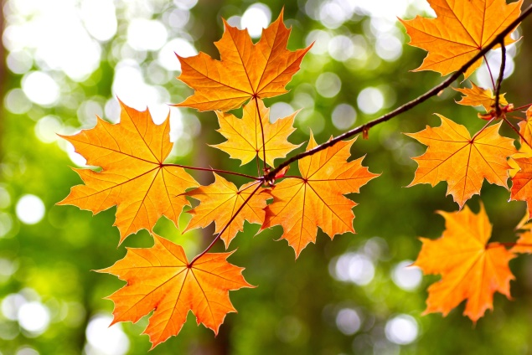 Улетают птицы вдаль.

Улетают птицы вдаль

Улетают птицы вдаль

***«Хороший огород»***  
песенка-игра с овощами  
  
**ПРИПЕВ:** Огород наш так хорош, так хорош, так хорош.  
 Лучше места не найдёшь, не найдёшь, не найдёшь,  
 Где так много для людей, для людей, для людей  
 Витаминных овощей, овощей, овощей.  
  
**1. Вот морковка растёт, украшает огород.  
 И капуста растёт, украшает огород.**  
  
проигрыш – пляска  
  
ПРИПЕВ: тот же  
  
**2. Кабачок здесь растёт, украшает огород.  
 И лучок здесь растёт, украшает огород.**  
проигрыш - пляска  
  
ПРИПЕВ: тот же  
  
  
**3. Помидорчик растёт, украшает огород.  
 И огурчик растёт, украшает огород.**  
  
проигрыш – пляска  
  
ПРИПЕВ: тот же  
  
  
**4. И свекла здесь растёт, украшает огород.  
 И горошек растёт, украшает огород.**  
проигрыш – пляска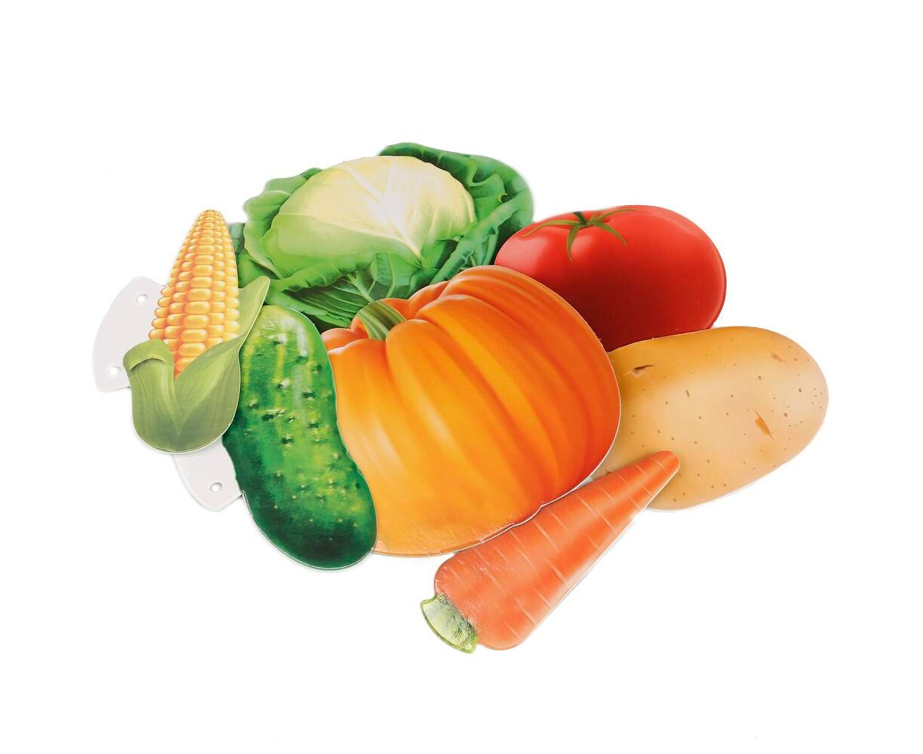

***«Хороший огород»*** песенка-игра с овощами

ПРИПЕВ: Огород наш так хорош, так хорош, так хорош.

Лучше мета не найдёшь, не найдёшь, не найдёшь,

Где так много для людей, для людей, для людей

Витаминных овощей, овощей, овощей.

1. Вот морковка растёт, украшает огород.

И капуста растёт, украшает огород.

проигрыш *– выходят два ребёнка и пляшут с названными овощами.*

ПРИПЕВ

2.Кабачок здесь растёт, украшает огород.

И лучок здесь растёт, украшает огород.

проигрыш - *пляска*

ПРИПЕВ

3. Помидорчик растёт, украшает огород.

И огурчик растёт, украшает огород.

проигрыш – *пляска*

ПРИПЕВ

4. И свекла здесь растёт, и картошка растет

И горошек растёт, украшает огород.

проигрыш – *пляска*

